**学习主题：同一首歌（一）**

**学程拓展**

**1.识读乐谱，请你一边划稳定拍，一边演唱下面这首歌曲A段的乐谱，注意主音位置。**

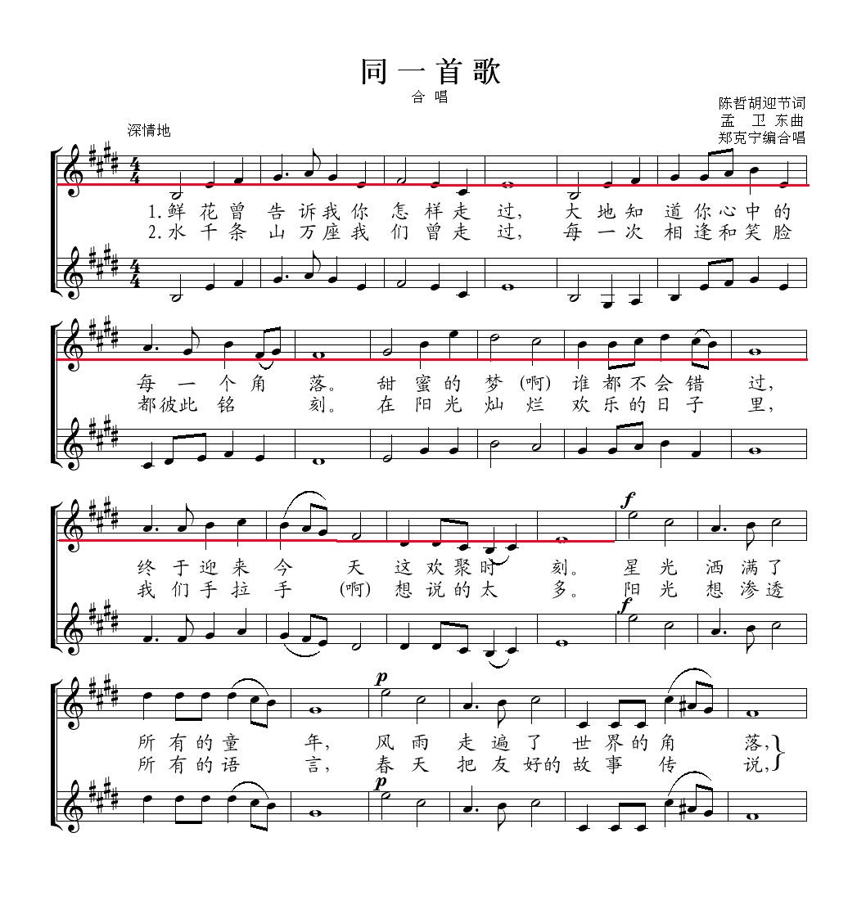

**2.歌曲《同一首歌》在90年代初被广为流传，家喻户晓。后来很多作曲家也将它改变成为轻音乐、交响乐。请同学们利于网络去寻找更多版本的作品，相互交流欣赏。**